УДК 37

K ТЕОРИИ ОДНОЭЛЕКТРОННОГО ТУННЕЛИРОВАНИЯ ПРИ ПРЕПОДАВАНИИ ОСНОВ НАНОЭЛЕКТРОНИКИ

Абдуллаев Х.О., Захидов И.О., Курбонов Д.А, Шералиев А.Х.
Наманганский Государственный университет, Узбекистан

Интенсивное развитие нанотехнологии за последние десятилетия определяют пересмотр физических явлений в процессе творческой деяетельности студентов, преподавателей и научных сотрудников в области образования и науки. Исторический обзор показывает что, в связи с проникновением в глубь атома появились новые направления в технологии изготовлении электронных, микроэлектронных, оптоэлектронных и в настоящее время наноэлектронных приборов.
Говоря о нанотехнологиях приходит мысль о том, что будущее человечества сможет создавать объекты собирая их “молекула за молекулой”,а “атом за атомом”, восходит к знаменитой лекции “Там внизу много места” одного из крупнейших физиков 20 века, лауреата Нобелевской премии,профессора Калифорнийского технологического университета Ричарда Фейнмана прочитанной 29 декабря 1959 года. Опубликованные в феврале 1960 года материалы лекции были восприняты большинством современников как фантастика или шутка. Сам же Фейнман говорил, что в будущем, научившись манипулировать отдельными атомами, человечество сможет синтезировать, всё, что угодно: “Ни один физический или химический закон не мешает нам менять взаимное положение атомов …”, то есть исползовать атомы как обыкновенный строительный материал, что-то вроде кирпичей, или деталей машин.
Настоящий доклад посвящён интеграции высшего образования и фундаметалной науки в процессе обучения студентов основ наноэлектроники на примере изучения темы: “Теоретические основы одноэлектроники”. Сегодня мы уже персосмысливаем лекции прочитанные Р.Фейнманом и уже делаются серьёзные открытия в области нанотехнологий. В психологии научно-педагогического мышления в процессе обучения и познания появляются своеобразные формы афоризмов:
–учить новому не столь уж трудно, гораздо труднее переучивать;
–не столь трудно освоиться с новыми идеями, гораздо труднее отказаться от старых;
–легче усвоить тысячу новых фактов в какой-нибудь области, чем новую точку зрения на немногие уже известные факты;
–не грубые заблуждения, а тонкие неверные теории – вот что тормозит раскрытие научной истины и т.д.
С приближением к пределам миниатюризации классических микроэлектронных приборов усилился интерес к приборам, могущим обеспечить дальнейший прогресс электроники. Одним из возможных путей такого прогресса является создание приборов, в которых контролируется перемещение определенного количества электронов, в частности, одного электрона. Создание так называемых одноэлектронных приборов открывает заманчивые перспективы цифровой одноэлектроники, в которой бит информации будет представлен одним электроном. В таких приборах перемещение электрона происходит посредством туннелирования. Так как времена туннелирования электрона достаточно малы, то теоретический предел быстродействия одноэлектронных приборов очень высок. С другой стороны, работа, необходимая для перемещения одного электрона, также мала, следовательно, энергопотребление одноэлектронных схем должно быть чрезвычайно небольшим. Так, по оценкам основоположника одноэлектроники К. К. Лихарева [1] теоретический предел быстродействия одноэлектронного прибора составляет сотни ТГц (терагерц), а энергопотребление одного прибора - 3x10⁻⁸ Вт.
Явление одноэлектронного туннелирования впервые было предсказано в 1986 г. К.К. Лихаревым [2]. Через несколько лет после первой статьи Лихарева начало появляться множество работ, в которых описывалось экспериментальное наблюдение эффектов, предсказанных Лихаревым. Таким образом, теория блестяще подтвердилась экспериментально.
В силу особенностей, которые будут подробно обсуждены ниже, первые эксперименты проводились при очень низких температурах - несколько мК, а в настоящее время одноэлектронные эффекты наблюдаются и при комнатной температуре, однако это осуществлено лишь при использовании сканирующего туннельного микроскопа (СТМ), и приборов, работающих при комнатной температуре, до сих пор не создано. Устойчиво функционирующие приборы с воспроизводимыми характеристиками существуют лишь при температуре 4.2 К. Однако в отличие от ситуации с высокотемпературной сверхпроводимостью, где неясно, возможна ли сверхпроводимость при комнатной температуре, одноэлектронные эффекты при комнатной температуре уже наблюдались и проблема заключается в создании работаспособных приборов.
В образовательном процессе при изучении теоретических основ одноэлектроники прослеживается связь классических и квантомеханических теорий из учебного поцесса ВУЗ овской программы.
Теория одноэлектронного туннелирования впервые была предложена К.К. Лихаревым [1,2]. Первой была описана система из одного туннельного перехода между двумя металлическими контактами. Пусть емкость такой системы есть С. Тогда энергия данной системы, т. е., по сути, конденсатора, составляет
Е =, (1)
где (Q) - заряд на обкладках конденсатора, теоретичекие основы электричества. Так как заряд электрона является дискретной величиной, то минимальная величина изменения энергии АЕ составит
$ΔE=\frac{e^{2}}{2C}$, (2)
где е - элементарный заряд электрона,квантовые явления. Для наблюдения эффектов необходимо, чтобы минимальное изменение энергии было больше температурных флуктуации, т.е.
Δ Е » kТ, (3)
где k- постоянная Больцмана, а Т- температура,статистические явления. Кроме этого, необходимо, чтобы данное изменение превышало квантовые флуктуации
Δ Е», (4)
где G=тах(С₅,С,), С, - проводимость туннельного перехода, С$ -проводимость, шунтирующая переход. Исходя из (4) можно записать, что
G« (5)
где R_{Q} - квантовое сопротивление R_{Q} =h/4е² 6.45 кОм.
Одно из важнейших предположений теории одноэлектронного туннелирования заключалось в том, что начальный заряд Q₀ на туннельном
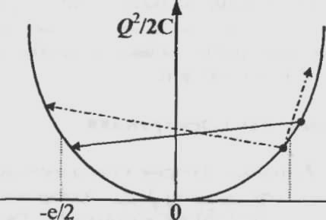
Рис. 1. Зависимость зарядовой энергии перехода от заряда.
Стрелками показано добавление (вычитание) одного электрона [2]

переходе может быть отличен от 0, и, более того, может принимать значения, не кратные целому числу электронов. Данный факт объясняется тем, что начальный заряд может создаваться поляризацией близлежащих электродов, заряженных примесей и т.д. и, таким образом, иметь любое значение Тогда заряд Q в уравнении (1) будет иметь вид Q = Q0-е. Из всего вышесказанного вытекает, что, если Q лежит в пределах от -е/2 до +е/2, добавление или вычитание целого числа электронов будет увеличивать энергию (1), т. е. является энергетически невыгодным. Данный вывод иллюстрируется на рис. 1. Из него видно, что если заряд хотя бы немного меньше значения е/2, то добавление или вычитание одного электрона (штрихпунктирные стрелки) приводит к увеличению общей энергии. Если же заряд превышает значение е/2, то выгодным становится туннелирование электрона через диэлектрик. Так как напряжение на конденсаторе У=0/С, то при напряжениях от -е/2С до +е/2С ток через туннельный переход протекать не должен. Говоря иначе, для того чтобы обеспечить туннелирование через переход, необходимо преодолеть силу кулоновского отталкивания электронов. Данный эффект отсутствия тока при приложении напряжения в указанных пределах был назван эффектом кулоновской блокады. Таким образом, кулоновская блокада - это явление отсутствия тока при приложении напряжения к туннельному переходу из-за невозможности туннелирования электронов вследствие их кулоновского отталкивания. Напряжение, которое необходимо приложить к переходу для преодоления кулоновской блокады

V_{КБ}=е/2С, (9.1.6)
иногда называют также напряжением отсечки. В дальнейшем мы будем придерживаться термина "напряжение кулоновской блокады" и обозначения V_{КБ}.
Рассмотрим процесс протекания тока через одиночный туннельный переход. Так как ток является величиной непрерывной, то заряд на одной стороне перехода накапливается постепенно. При достижении величины е/2 происходит туннелирование одного электрона через переход и процесс повторяется. Это аналогично падению капель из неплотно закрытого крана: при достижении некоторой критической массы капля отрывается от крана и начинается образование следующей (такая аналогия была предложена Лихаревым в [1]). Заряд одного электрона е накапливается при токе I за время t: е=1 t, затем электрон туннелирует через переход. Нетрудно видеть, что процесс повторяется периодически с частотой

f=I/е, (7)
где I - ток через переход. Такие осцилляции были названы одноэлек-тронными туннельными (Singl Elektron Tunneling -SET) осцилляциями.
Следует еще раз отметить, что наблюдение кулоновской блокады возможно лишь при выполнении условий (3) и (5). Данные условия, особенно температурное (3), накладывают довольно жесткие ограничения на конструкции одноэлектронных приборов. Из (2) и (3) можно получить значение емкости, необходимое для наблюдение кулоновской блокады при данной температуре Т
С«
C >> 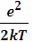 (8)
Подставив численные значения е и k, получим, что для наблюдения эффекта при 4.2 К необходима емкость <<2x10¹⁶ Ф, а для T=77 К и T=300 К соответственно «10⁻¹⁷ и «Зх10⁻¹⁸. Таким образом, для работы приборов при высоких температурах (выше 77 К) необходима емкость 10⁻¹⁸-10⁻¹⁹ Ф или 0.1-1 аФ (аттофарада).
На рис. 2. показана эквивалентная схема рассмотренной системы.
Прямоугольником обозначен туннельный переход. Данное графическое обозначение для кулоновского туннельного перехода является общепринятым. Переход характеризуется сопротивлением R и емкостью С, С’ - емкость подводящих контактов. К переходу приложено напряжение V. Из приведенной схемы видно, что если паразитная емкость С" больше емкости перехода, емкость системы будет определяться шунтирующей емкостью С. В реальных приборах не удается получить шунтирующую емкость менее
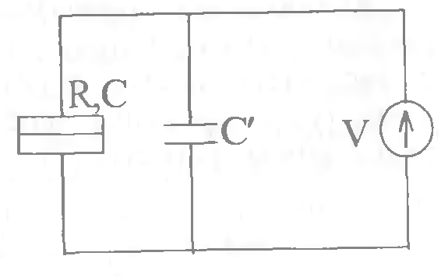
10⁻¹⁵ Ф [4], что как минимум на два порядка больше требуемой для наблюдения одноэлектронного туннелирования даже при температурах жидкого гелия. Таким образом, наблюдение одноэлектронного туннелирования в системе с одним переходом при сегодняшнем развитии технологии является

проблематичным.
Для разрешения данной проблемы
была предложена конструкция из двух туннельных переходов, включенных последовательно.
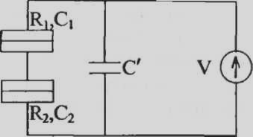
Эквивалентная схема этой конструкции представлена на рис. 3. Как видно из рисунка, емкость контактов уже не шунтирует емкость каждого перехода. Общую электростатическую энергию такой системы можно записать в виде
Рис.3. Эквивалентная схема конструкции с двумя переходами
Рис.2.
Е =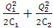 (9)
где 1,2 – индексы переходов. Физически такая конструкция представляет собой малую проводящую частицу, отделенную туннельными переходами от контактов, поэтому Q₁ = Q₂ =Q - заряду, находящемуся на частице. Тогда (9) можно переписать в виде
Е = 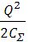 (10)
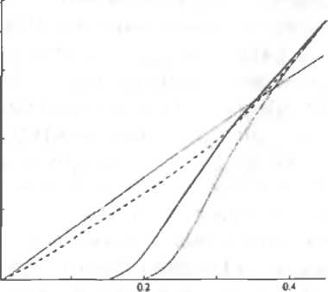
который полностью аналогичен формуле (1), за исключением того, что вместо емкости С фигурирует емкость С_{Σ}=С₁+С₂ - суммарная емкость двух переходов, так как С₁ и С₂ включены параллельно, если смотреть с частицы. Таким образом, справедливыми остаются формулы (2), (4) и (8) при замене в них С на С_{Σ}. В формулах (3) и (4) необходимо заменить G на тах(G1, G2) Характерная вольт-амперная характеристика двухпере-ходной системы с симметричными переходами показана на рис 4.
V, мВ
Рис. 4. Вольт-амперная характеристика двойного перехода при 20 мК, для затворного напряжения 0 (сплошная кривая) и е/2С (штриховая кривая). Точечные кривые соответствуют теоретическим расчетам для симметричного перехода с такими же емкостью и сопротивлением [7]
В работе [3] представлено точное решение I,nA для потенциального профиля одноэлектрон-
ной ловушки. Выведено аналитическое выражение для общей свободной энергии, соответствующей электростатической энергии, высоте барьеров островка при наличии на нем электрона и напряжения, необходимого для передачи единичного заряда.
Рис. 4. Вольт-амперная характеристика двойного перехода при 20 мК, для затворного напряжения 0 (сплошная кривая) и е/2С (штриховая кривая). Точечные кривые соответствуют теоретическим расчетам для симметричного перехода с такими же емкостью и сопротивлением [4].
Рассмотрнная теория одноэлектронного туннелирования в образовательном процессе описывает взаимосвязь классических и квантомеханических явлений в изучении основ наноэлектроники.

Список литературы
1. Лихарев К.К. О возможности создания аналоговых и цифровых интегральных схем на основе дискретного одноэлектронного туннелирования // Микроэлектроника. – 1987. – Т.16, вып. 3. – С. 195-209.
2. Аверин Д.В., Лизарев К.К. Когерентные колебания в туннельных переходах малых рахмеров // ЖЭТФ. – 1986. – Т.90, вып. 2. – С. 733-743.
3. Hu G.Y., O’Connel R.F. Exact solution of the electrostatic for a single electron multijunction trap // Phys. Rev. Lett. – 1995. – N 74. – P. 1839-1842.
4. Likharev K.K. Correlated discrete transfer of single electrons in ultrasmall tunnel junctions // IBM J. Res. Develop. – 1988. – N 1. – P. 144-158.

